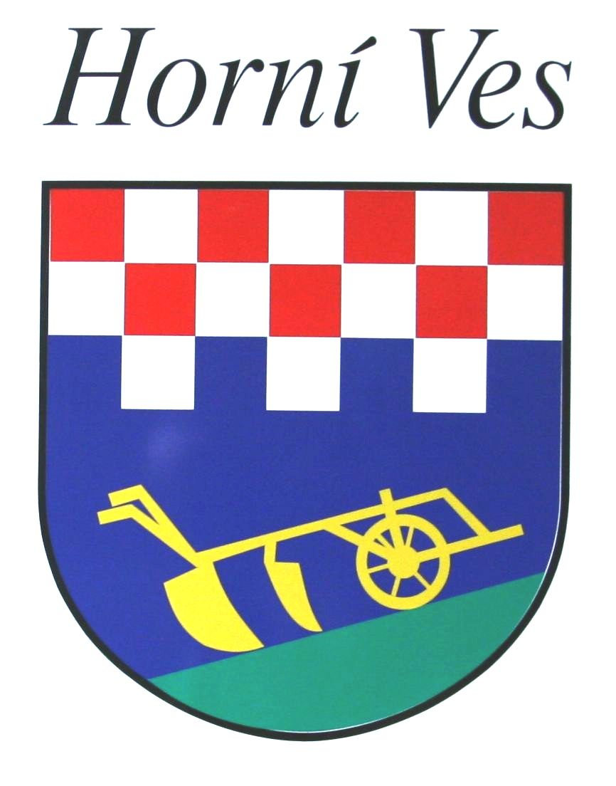

30. ZASEDÁNÍ ZASTUPITELSTVA OBCE Horní Ves
konané dne 6.2.2017 na OÚ Horní Ves.

1. Zahájení.
30. zasedání ZO Horní Ves zahájil starosta obce Petr Kapoun v 18:40 hod., starosta přivítal zastupitele obce a konstatoval, že zastupitelstvo obce je usnášení schopné, přítomno je 7 členů zastupitelstva a hosty p. Jana Šimka, p. Pavla Hečsku a pí Ludmilu Trávníčkovou.

Program:
1. Zahájení
2. Stavební záležitosti
3. Majetkoprávní záležitosti
4. Lesní hospodářství
5. Mateřská škola Sedmikráska
6. Obecní záležitosti
7. Rozpočtové opatření č. 9

Dnešní zasedání bylo řádně svoláno, zastupitelé pozváni telefonicky a e-mailem a pozvánka byla umístěná na úřední desce OÚ.

Návrhová komise: Tomáš Sacha, Aleš Parkan DiS.
Ověřovatelé zápisu: Mgr. Martina Vávrová, Ing. Milan Makovička
Zápis z min. jednání ověřili: Karel Mach, Vlastimil Lysý

Usnesení č.01/30/2017.
Zastupitelstvo obce schválilo program svého 30. zasedání, návrhovou komisi a ověřovatele zápisu.
Usnesení bylo přijato 7 hlasy, proti 0, zdržel 0.

2. Stavební záležitosti

a) Projekt čištění odpadních vod v obci Horní Ves
Projektant p. Jan Šimek představil projekt na čištění odpadních vod v obci. Projekt je rozdělen do 6 sektorů, kde každý zahrnuje samostatnou čistírnu odpadních vod. Celkový projekt stanoví čištění kalů z jednotlivých čistíren odebíraného v intervalu cca dvou měsíců a jeho následné zpracování dehydrátorem, kde dojde k dočištění odpadní vody a následné zpracování dehydrovaného kalu kompostováním. Dojde tak ke snížení provozních nákladů a optimalizaci odpadového hospodářství při nakládání s odpadovými vodami.

b) Dohoda o prominutí smluvní pokuty

Starosta obce seznámil ZO s Dohodou o prominutí smluvní pokuty ke Smlouvě o dílo č. 1/ČOV/2016 o prominutí smluvní pokuty.

Usnesení č. 02/30/2017.
ZO rozhodlo o uzavření dohody o prominutí smluvní pokuty vyplývající ze Smlouvy o dílo č: 1/ČOV/2016 uzavřené mezi Obcí Horní Ves a p. Janem Šimkem, Hříběcí 100, projektantem ČOV v obci Horní Ves.

Usnesení bylo 7 přijato 0 hlasy, proti 0, zdržel 0.

c) Pasportizace kanalizačního řadu
Vzhledem k nutnosti provedení pasportizace kanalizačního řadu pro realizaci projektu ČOV, kterou požaduje Stavební úřad Horní Cerekev, jsou předloženy celkem 4 nabídky:
- VODÁRENSKÁ akciová společnost a.s. ……………………. 54.660 Kč
- TAURIS plus s.r.o. …………………………………………...230.000 Kč
- Zdeněk Pečenka ………………………………………………166.150 Kč
- Kanal SERVIS ………………………………………………..123.750 Kč

Usnesení č. 03/30/2017.
ZO rozhodlo o uzavření dohody o provedení pasportizace kanalizačního řadu s firmou VODÁRENSKÁ akciová společnost a.s., za nabídnutou cenu.

Usnesení bylo přijato 7 hlasy, proti 0, zdržel 0.

d) Změna č.1 Územní plán Horní Ves
ZO projednalo návrh na změnu č.1 Územního plánu Horní Ves, návrh změny se týká tohoto rozsahu:
- Aktualizace map
- Zhodnocení a změna plochy určené k bydlení
- Opuštění koncepce centrálního čištění odpadních vod a nahrazení sektorovým čištěním
- Zhodnocení a změna komunikací
- Změna a stanovení technických ploch
Požadavek na změnu územního plánu vychází z aktuálních potřeb obce.

Usnesení č. 04/30/2017.
ZO rozhodlo o pořízení Změny č. 1 Územního plánu Horní Ves.
ZO schvaluje p. Petra Kapouna jako určeného člena zastupitelstva §47 Stavebního zákona pověřeného jednáním o spolupráci s pořizovatelem Změny č. 1 Územního plánu Horní Ves.
Současně stanovuje podle §46 Stavebního zákona cenu za změnu v územním plánu podanou navrhovatelem na 2500 Kč.

Usnesení bylo 7 přijato 0 hlasy, proti 0, zdržel 0.

3. Majetkoprávní záležitosti

- Záměr prodat pozemek
Starosta obce seznámil ZO s obdržením žádosti o prodej pozemků p.č. 1007/7 o výměře 334 m² – pozemek zahrada a st.pozemek p.č. 211 o výměře 43 m² – stavební pozemek pod garáží. Žádost o prodej pozemku do svého vlastnictví podal Ing. Milan Makovička, Horní Ves 105.

Usnesení č.05/30/2017.
Zastupitelstvo obce schválilo záměr prodat pozemek p.č. 1007/7 a st.p.č. 211 v k.ú. Horní Ves.
Záměr prodat pozemky bude vyvěšen na úřední desce od 7.2.2017 do 26.2.2017.

Usnesení bylo přijato 7 hlasy, proti 0, zdržel 0.

- SDH H.V. – oznámení o pozastavení provozování hospody
Starosta obce seznámil ZO s obdržením Oznámení o pozastavení živnosti, kterou podal p. Aleš Hamrle, starosta SDH Horní Ves dne 6.1.2017 na OÚ. S uvedeným oznámením se zastupitelé seznámili a bylo jim zasláno e-mailem. Všech 7 členů ZO potvrdilo, že se s výše uvedeným oznámením seznámili.
Oznámení uvádí, že SDH H.V. pozastavuje živnost a koncesi na prodej a alkoholu a provozování hospody k 30.11.2016 (v oznámení uvedeno 31.11.2016), současně je uvedeno, že pozastavuje hostinskou činnost a zahajuje provoz klubovny v prostorách č.p. 14.
Vzhledem k výše uvedenému má ZO za to, že došlo k porušení Smlouvy o nájmu nebytových prostor za účelem provozování hospody s platným živnostenským oprávněním a koncesí na prodej alkoholu schválené na 36. ZZO dne 24.1.2014 usnesením č. 08/36/2014.
Ve výše uvedeném oznámení starosta SDH navrhuje pronájem hospody jinému subjektu, provozování hospody obcí, v případě zajištění provozu SDH H.V. pouze jako klubovnu SDH.

Usnesení č.06/30/2017.
Zastupitelstvo obce vzalo na vědomí výše uvedené oznámení o ukončení hostinské činnosti a má za to, že došlo k porušení smluvních podmínek výše uvedenou smlouvou a smlouva je tímto neplatná. Současně pověřuje starostu obce pro jednání o úhradě nájemného a energií s SDH, které výše uvedené prostory využívala v rozporu s uzavřenou smlouvou.
Současně schvaluje zveřejnění Záměru na pronájem hospody.

Usnesení bylo přijato 7 hlasy, proti 0, zdržel 0.

- Žádost o pronájem hospody – SK Horní Ves z.s.
Starosta obce seznámil ZO s obdržením Žádosti na pronájem hospody – nebytových prostor v čp. 14 na dobu neurčitou od 1.3.2017 za podmínek shodných s předchozím nájemcem, kterou padal Sportovní klub Horní Ves z.s., zastoupený panem Pavlem Hečskou – předsedou SK Horní Ves dne 27.1.2017.

- Stanovení ceny pozemku s travnatým porostem v intravilánu obce
Návrh na stanovení ceny pozemku s travnatým porostem v interavilánu obce – využitelný jako ostatní plocha, pěšina, travnatý chodník, zahrada.
Navržená cena s přihlédnutím k ceně již obchodovaných pozemků v obci je 25 Kč/m².

Usnesení č.07/30/2017.
Zastupitelstvo obce odsouhlasilo cenu zatravněných pozemků jako výchozí cenu pro odkup a prodejní cenu zatravněných pozemků v intravilánu obce na 25 Kč/m².

Usnesení bylo přijato 7 hlasy, proti 0, zdržel 0.

4. Lesní hospodářství

Na 31. zasedání zastupitelstva bude představen plán hospodaření v obecních lesích v hospodářském roce 2017.
Tři oblasti s kůrovcem – budou vytěženy v polovině února. Cca 15 stromů.
Příprava prořezávky 1,7 ha.
V oblasti v Lísku pod tratí bude vytěžen pás v blízkosti tratě – ochrana proti pádů stromů do drážního tělesa. Práce budou zahájeny v druhé polovině února.

5. Mateřská škola SEDMIKRÁSKA

Starosta seznámil ZO s probíhajícím konkurzem na ředitele/ku mateřské školy.
Vyhlášení a vyvěšení konkursního řízení bylo dne 21.12.2016 a sejmuto z úřední desky bylo 25.1.2017.
Dne 2.2.2017 proběhlo první setkání konkurzní komise. Obec obdržela celkem 3 přihlášky a všichni tři zájemci splnili podmínky konkurzu.
Bližší informace vzhledem k podepsané mlčenlivosti nesmí být poskytnuty.

6. Obecní záležitosti

- Poplatky TKO
Starosta obce představil návrh na výběr poplatků za svoz komunálního odpadu. Navržené sazby jsou 500,-Kč /občana, dále 500,- Kč/rekreační objekt. Děti do 15-ti let budou od poplatku osvobozeny.

Usnesení č.08/30/2017.
Zastupitelstvo obce schválilo poplatek za svoz komunálního odpadu ve výši 500,-Kč/obyvatele, 500,-Kč/rekreační objekt, děti do 15-ti let jsou od poplatku osvobozeny.

Usnesení bylo přijato 7 hlasy, proti 0, zdržel 0.

- Poplatky vodné, stočné a za psi
Starosta obce navrhl ZO poplatek za vodné a stočné 13,-Kč/m³. Cena se skládá z vodného 8,-Kč/m³ a stočného 5,-Kč/m³. Od poplatku je osvobozena MŠ SEDMIKRÁSKA, SDH Horní Ves a SK Horní Ves z.s..
Poplatek za každého psa je stanoven na 100,-Kč.
Ceny jsou uvedeny včetně DPH.

Usnesení č. 09/30/2017.
ZO schválilo výši poplatků za vodné a stočné 13,-Kč/m³ včetně DPH.
Od poplatku je osvobozena MŠ SEDMIKRÁSKA, SDH Horní Ves a SK Horní Ves z.s..
Poplatek za každého psa je stanoven na 100,-Kč včetně DPH.

Usnesení bylo přijato 7 hlasy, proti 0, zdržel 0.

- Termín výběrů poplatků:
- Výběr poplatků za TKO: 18.2. a 4.3. 2017
- Výběr poplatků za vodné, stočné a psi 25.3. a 1.4.2017

- Předseda kontrolního výboru seznámil ZO se Zprávou o činnosti kontrolního výboru za období 4 - 2016.

Usnesení č.05/29/2016.

Zastupitelstvo obce se seznámilo a schválilo Zprávu o činnosti kontrolního výboru za období 4 – 2016.
Usnesení bylo přijato 7 hlasy, proti 0, zdržel 0.

- Informace o vedení Kroniky obce
Starosta seznámil ZO s provedením kopie kroniky z období 1975 – 1999. Kopii provede Ing. Jan Mikulášek – Velkoobchod s papírem v Pelhřimově. Originál kroniky pak bude odevzdán do Státního archivu, do pracoviště Pelhřimov.

Plán schválení zápisu kroniky obce:
- Rok 2013 ………………. schválení zápisu 4/2017
- Rok 2014 ………………. schválení zápisu 8/2017
- Rok 2015 ………………. schválení zápisu 11/2017

Zápisy provede kronikářka obce Mgr. Martina Vávrová.

7. Rozpočtové opatření č.9/2016

Starosta obce seznámil ZO s rozpočtovým opatřením č.9/2016 – příjmy a výdaje jsou vyrovnané.

Zapsal : Ing. Petr Kapoun
starosta

V Horní Vsi 6.2.2017

Ověřovatelé zápisu: Mgr. Martina Vávrová

Ing. Milan Makovička

